基于微信小程序的智慧社区娱乐服务管理平台

学 院
专 业
年 级
学生姓名
学 号
指导教师 职称

Smart Community Entertainment Service Management Platform Based on WeChat Mini Programs

Faculty （必须填写学院发的规范性名称）
Subject （必须填写学院发的规范性名称）
Grade 2021 或 2023（Z）
Name 如：Li Mingming
Student ID
Adviser 如：Li Mingming

津桥学院毕业论文（设计）诚信承诺书

为确保毕业论文（设计）写作质量和答辩工作的顺利开展，达到按期圆满毕业的目标。本人郑重承诺：
1.本人所呈交的毕业论文（设计），是在指导教师的指导下，严格按照学校、二级学院有关规定完成的。
2.本人在毕业论文（设计）中引用他人的观点和参考资料均加以注释和说明。
3.本人承诺在毕业论文（设计）选题和研究内容过程中没有抄袭他人研究成果和伪造相关数据等行为。
4.在毕业设计论文（设计）中对侵犯任何方面知识产权的行为，由本人承担相应的法律责任。

毕业设计（论文）作者签名：

年 月 日

目 录
摘要 IV
Abstract V
第一章 绪论 1
1.1研究目的 1
1.2研究意义 1
1.3研究内容 1
第二章 技术理论基础 3
2.1MySQL数据库 3
2.2Java语言技术 3
2.3微信开发者工具 3
2.4小程序目录结构以及框架介绍 4
2.5协同过滤推荐算法 4
第三章 系统分析 6
3.1可行性分析 6
3.1.1技术可行性分析 6
3.1.2经济可行性分析 6
3.1.3法律可行性分析 7
3.2系统性能分析 7
3.2.1系统安全性 7
3.2.2可维护性和适应性 7
3.2.3可靠性 8
3.3功能需求分析 8
3.3.1微信小程序用户端需求分析 8
3.3.2管理员端需求分析 9
第四章 系统设计 10
4.1整体结构设计 10
4.2系统主流程设计 11
4.2.1操作流程分析 11
4.2.2登录流程分析 12
4.2.3信息添加流程分析 13
4.2.4信息删除流程分析 14
4.3数据库设计 15
4.3.1数据库概念设计 15
4.3.2数据库主要表E-R图 15
4.3.3数据库表设计 16
第五章 系统实现 21
5.1系统开发环境以及运行环境 21
5.2管理后台实现 21
5.2.1用户管理实现 21
5.2.2内容管理实现 22
5.2.3推荐算法实现 22
5.2.4资讯管理实现 23
5.3微信小程序实现 23
5.3.1首页功能实现 23
5.3.2资讯功能实现 24
5.3.3内容展示页面实现 25
5.3.4用户个人页面实现 25
第六章 功能测试 26
6.1测试用例 26
6.1.1微信端注册登录测试 26
6.1.2社区活动报名测试 26
6.1.3社区互动测试 26
6.1.4娱乐项目测试 27
6.1.5社区公告测试 27
6.2测试结果 27
参考文献 28
致谢 30

基于微信小程序的智慧社区娱乐服务管理平台

摘要

本研究旨在构建基于微信小程序的智慧社区娱乐服务管理平台，以解决传统社区娱乐服务管理的不足，提升居民生活质量与社区凝聚力。研究采用前后端分离架构，前端基于微信小程序开发，后端运用Java语言和SpringBoot框架，并结合MySQL数据库存储数据，利用协同过滤推荐算法实现个性化推荐。通过可行性分析、系统设计、功能实现及测试等环节完成平台搭建。经测试，平台各功能基本满足需求，能为居民提供便捷的娱乐服务信息获取与参与渠道，为管理员提供高效的管理工具，在提升居民娱乐体验、促进社区互动交流、优化管理效率等方面具有重要意义，为智慧社区建设提供了有力支持，推动社区管理服务的信息化、智能化发展。

关键词：微信小程序，智慧社区，娱乐服务管理平台，前后端分离，协同过滤推荐算法

Smart Community Entertainment Service Management Platform Based on WeChat Mini Programs

Abstract

The aim of this study is to construct a smart community entertainment service management platform based on WeChat mini programs, in order to address the shortcomings of traditional community entertainment service management, improve residents' quality of life, and enhance community cohesion. The research adopts a front-end and back-end separation architecture, with the front-end developed based on WeChat mini programs and the back-end using Java language and SpringBoot framework, combined with MySQL database to store data. Collaborative filtering recommendation algorithm is used to achieve personalized recommendations. Complete the platform construction through feasibility analysis, system design, functional implementation, and testing. After testing, all functions of the platform basically meet the needs, providing residents with convenient channels for obtaining and participating in entertainment service information, and efficient management tools for administrators. It is of great significance in improving residents' entertainment experience, promoting community interaction and communication, optimizing management efficiency, and providing strong support for the construction of smart communities, promoting the informationization and intelligent development of community management services.

Keywords:WeChat mini program, smart community, entertainment service management platform, front-end and back-end separation, collaborative filtering recommendation algorithm

第一章 绪论

1.1研究目的
本研究聚焦于构建基于微信小程序的智慧社区娱乐服务管理平台，旨在化解传统社区娱乐服务管理的难题，为社区居民呈上便捷、高效且个性化的娱乐服务体验。借助整合社区内的各类娱乐资源，运用信息化技术实现娱乐项目、社区活动的集中管理与推广，满足居民多样化的娱乐需求。依托微信小程序的便捷特性，突破时间与空间的束缚，让居民随时获取社区娱乐信息、参与活动，增进社区居民间的互动交流，提升社区凝聚力与居民生活幸福感。同时，致力于提升社区娱乐服务管理效率，为管理员提供完备精准的管理工具，实现对居民信息、娱乐项目、活动报名等的高效管理，优化资源配置，推动智慧社区建设发展。

1.2研究意义
在提升社区居民生活质量方面，智慧社区娱乐服务管理平台整合了多样娱乐项目，涵盖文化讲座、体育赛事、手工制作活动等，契合不同年龄段与兴趣爱好居民的需求。居民通过微信小程序能轻松知晓活动信息并报名参与，丰富业余生活，促进身心健康，增添生活趣味与满意度，在快节奏生活中感受社区温暖与乐趣。
对于促进社区居民互动交流而言，平台设置的社区互动功能，如社区论坛、活动评论区等，为居民搭建了交流空间。居民可分享娱乐体验、兴趣爱好，结识志同道合的朋友，打破邻里隔阂，增强联系与感情，营造和谐友好的社区氛围，提升社区凝聚力与归属感。
从提高社区管理效率角度看，该平台极大简化了娱乐服务管理流程。管理员借助平台可便捷发布活动信息、管理居民报名、审核用户信息等，降低人工操作与沟通成本，提升管理效率与准确性。平台的数据分析功能还能为管理员提供决策支持，助其更好了解居民需求，优化娱乐服务组织安排，提升社区管理精细化水平。
在推动智慧社区建设发展方面，智慧社区娱乐服务管理平台是智慧社区建设的关键部分。其成功构建与运行可为智慧社区其他领域提供经验与技术支持，促进信息技术在社区管理服务中的深度融合，加速智慧社区建设进程，提升社区现代化管理水平与服务能力，为居民创造智能、便捷、舒适的生活环境。

1.3研究内容
在系统需求分析阶段，深入调研社区居民和管理员对娱乐服务管理平台的功能需求。微信小程序用户端涵盖娱乐项目推荐、社区活动查询报名、社区公告浏览、社区互动等功能；管理员端则包括居民管理、娱乐项目管理、社区活动管理等功能。同时，全面分析系统在技术、经济和法律方面的可行性，保障项目顺利推进。
系统设计环节，架构设计采用前后端分离模式。前端基于微信小程序开发，负责用户交互与数据展示；后端基于Java语言和SpringBoot框架开发，承担业务逻辑处理与数据存储任务。前后端通过RESTfulAPI通信，实现高效数据传输交互。数据库设计利用E-R图进行概念设计，规划实体与关系，设计合理的数据库表结构，存储各类数据，确保数据的完整性、一致性和安全性。对系统各功能模块，如登录注册、信息管理、推荐算法等模块进行详细设计，明确功能与流程，保证系统功能完整、易用。
系统实现过程中，搭建适宜的开发环境，后端选用IntelliJIDEA，前端使用WebStorm，并搭配JDK1.8、Tomcat9.0、MySQL8.0、Redis6.0等技术，保障系统高效开发与稳定运行。完成后台用户与角色管理、内容管理、推荐算法实现、资讯管理等功能模块开发，实现用户身份认证、内容审核、推荐算法训练、资讯发布管理等功能。实现微信小程序的首页、资讯、内容展示、用户个人页面等功能，为用户打造便捷操作界面，提供丰富娱乐服务信息。
系统测试阶段，设计全面的测试用例，对系统功能进行严格测试，包括微信端注册登录、社区活动报名、社区互动等测试。通过测试发现并修复问题，确保系统稳定可靠，满足用户需求。

第二章 技术理论基础

2.1MySQL数据库
在项目开发中，数据的存储与管理至关重要。常见的办公软件，如Word，无法满足项目对数据存储的安全性、稳定性以及功能实现的需求。为实现高效的数据管理，需选用专业的数据库存储软件。众多数据库软件中，MySQL凭借其突出优势脱颖而出。MySQL安装包小巧，安装过程迅速简便，对计算机系统资源的占用少，即便安装时出现问题，也不会对操作系统和其他第三方软件造成影响，网络资源消耗也较低。同时，它具备丰富且实用的功能，能够充分满足项目在数据存储、查询、更新等方面的需求，因此成为本项目数据库的理想选择。

2.2Java语言技术
Java语言已经存在了25年以上。经过多年的发展，在IT行业中，JAVA仍然占据着市场的一半份额，深受众多程序员的喜爱。很多从业人员都在不断的学习和培训。近年来，尽管从业者数量增加，Java的地位依然稳固，堪称“常青藤”。Java语言相对易学，尤其是对于C语言的学习者而言，C语言虽然功能强大，但相较之下，Java简化了许多特性。例如，Java取消了许多复杂的元素，把主文件的概念去掉，作为一个类存在所有的文件夹，就像Go语言一样。类本身可以视作二维数组或其他对象，同时，Java的垃圾回收机制帮助开发者轻松管理对象的创建与销毁。开发者只需专注于对象的建立和使用、代码逻辑的编写，而不必过多关注性能问题，而文件存储和内存管理则交给JAVA自行处理即可。这使得开发者可以将更多的时间投入到软件应用相互关系的研究中，从而让研发工作变得更加专注。就像跑车司机一样，对各种车辆的性能和运行情况了如指掌，不需要研究如何生产车轮，就能让软件的开发更高效、更缜密。

2.3微信开发者工具
目前腾讯发布的微信官方网站上所使用的软件开发工具主要是微信开发工具，并且有官方网站为它提供了一个前端开发平台。由于软件不能在浏览器上运行，因此在网络上是不允许使用Document，Window等方法的。而在以往对HTML5进行加载的过程中，会受到网络环境的限制，需要对HTML、CSS以及JS进行一步又一步的加载，然后返回信息，从而渲染页面，将其在浏览器当中进行呈现。这样的方式用户需要等待许久，而且会降低用户的体验感。微信Web开发者工具与H5开发工具的预览模式存在着一定的差异，其属于一项自己的工具，因此可有效地实现同步本地文件开发和调试等流程。此外小程序开发了相关的标签语言和样式语言，并没有使用相关的HTML5+CSS3。在微信小程序软件的开发过程中，还进一步提供了原生APP的组件。而在HTML5+CSS3当中，这是需要通过模拟才能够有效实现的相关功能，但在小程序当中可以通过组件来得到有效的实现。

2.4小程序目录结构以及框架介绍
一个小程序主要由位于项目根目录的三个文件构成主体部分。其中，app.js是小程序逻辑的载体，必不可少；app.json负责小程序的公共配置，同样不可或缺；app.wxss用于设置小程序公共样式表，为非必需文件。而一个小程序页面通常由四个文件组成，js文件掌控页面逻辑，wxml决定页面结构，二者是必需的，json用于页面配置，wxss负责页面样式表，这两者均为可选。从框架层面来看，小程序架构涵盖逻辑层和视图层。逻辑层AppService主要运用JavaScript语言编写，承担着业务流程控制的重任，具备数据初始化、云端存储与调用、添加待处理逻辑事务、执行逻辑交易以及展示结果等功能。视图层View则通过WXML与WXSS编写，借助组件进行展示，其作用是将逻辑层的数据呈现为视图，同时把视图层的事件传递给逻辑层，以此实现数据传递和事件处理，让开发者能够聚焦于数据和逻辑层面。总的来说，小程序凭借这样的目录结构和框架，为开发者打造出高效便捷的开发环境。
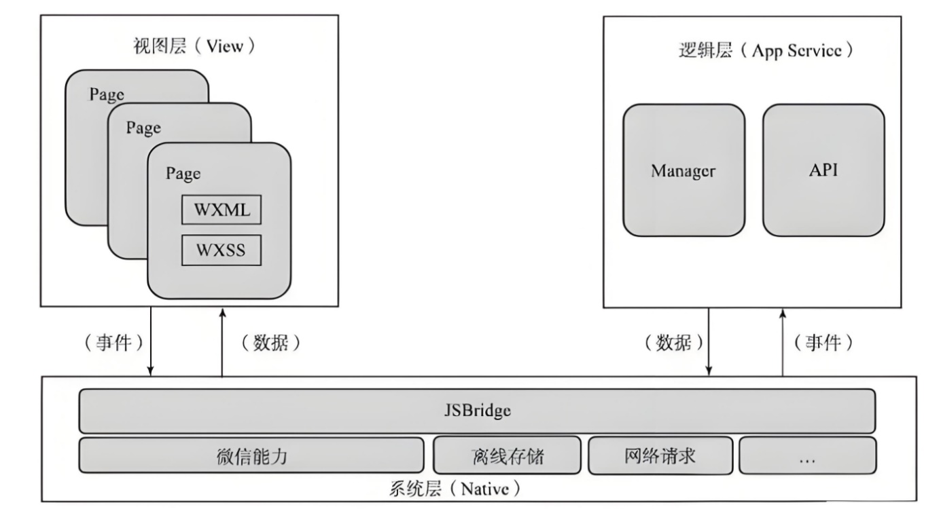
图2.1 微信小程序的结构

2.5协同过滤推荐算法
在个性化推荐系统里，推荐算法占据核心地位，其表现直接左右推荐结果的精准度以及用户体验。常见的推荐算法包含协同过滤算法、基于内容的推荐算法，还有混合推荐算法等。协同过滤算法是推荐系统中应用颇为广泛的一类算法，它主要依托用户的行为数据去探寻用户间的相似性，进而针对目标用户，推荐与他们兴趣相仿的其他用户喜爱的信息。基于用户的协同过滤算法通过计算用户间的相似度，找出和目标用户兴趣相似的邻居用户集合，接着依据邻居用户的偏好来进行信息推荐。比如，假设用户A与用户B在某些信息偏好上呈现出相似性，当存在信息X，用户B喜欢但用户A尚未接触时，系统便可能将信息X推荐给用户A。基于信息的协同过滤算法，则是通过剖析信息之间的相似性，为用户推荐和他们已喜爱信息相似的其他信息。若用户对信息Y展现出喜好，系统察觉到信息Z在关键特征上与信息Y相似，就会把信息Z推荐给该用户。基于内容的推荐算法主要依据信息的内容特征，像信息的主题、风格描述、关键属性、创作者等信息，为用户推荐与之契合的信息。以文本类信息为例，通过对其内容进行文本分析，抽取关键词和主题信息，随后依据这些信息与用户的兴趣偏好做匹配，进而推荐相关信息。要是用户对某一特定主题的信息感兴趣，系统在分析信息内容时，一旦发现某信息具备该主题元素，就会将其推荐给用户。基于内容的推荐算法能很好地阐释推荐结果，因为它是基于信息的具体内容来实施推荐，用户能够直观理解推荐缘由。

第三章 系统分析
通过对需求进行研究与分析，研发人员能够更为确切地了解用户需求，进而确定系统所需要的功能。在此基础上，对系统展开可行性及功能方面的分析，如此一来，便能为后续系统的创建提供颇为显著的助力，从而促使本系统设计的实现价值得以满足。

3.1可行性分析

3.1.1技术可行性分析
就本系统的开发而言，从开发者的知识储备与实践经验的角度来看，所涉及的开发工具与技术是具备可操作性的。在开发过程中，像集成开发环境、应用服务器以及数据库管理系统等这类常用的软件，开发者于过往的学习和实践中已然深入接触过，且对其基本操作与应用技巧能够熟练掌握。从技术层面来讲，本系统所依赖的核心技术，像是主流编程语言、架构模式以及前端技术等，有着丰富的学习资源能够作为参考。图书馆里存有大量与之相关的专业书籍，这些书籍针对各项技术的原理、应用场景以及实践案例展开了全面且深入的讲解，从而为开发者学习和掌握这些技术奠定了坚实的理论基础。与此同时，在日常的编程实践项目以及课程设计作业当中，老师针对这些技术进行了细致的教学和指导，使得开发者不但积累了实际编写代码的经验，而且在不断解决问题的进程中提高了自己的编程思维与调试能力。所以，凭借现有的技术知识储备、充裕的学习资源以及一定的实践经验，开发者完全有信心利用这些技术去完成系统的编程开发工作。

3.1.2经济可行性分析
就经济成本这一方面而言，本系统的开发以及运行，实则具备着颇高的可行性。此系统主要是针对特定的应用场景，且数据管理的规模相对来讲是可控的，并不需要去处理海量的并发数据请求，因而在系统资源配置的方面，其要求并非那般苛刻。普通的计算机设备便能够当作系统客户端，足以满足日常的使用需求，无需再额外去购置那些高性能、高成本的硬件设备。在软件开发成本的方面，项目所运用的所有开发工具与技术，皆为开源的资源，不存在需要支付任何软件授权费用的情况。这般一来，在系统开发的过程之中，就能够把全部的精力都集中在功能的实现以及优化之上，不必为高昂的软件购买成本而忧心。与此同时，系统投入运行之后的维护费用，也是相对较低的，主要是集中于服务器的日常运维以及数据存储管理的方面，不会给开发者或者使用方造成沉重的经济负担。另外，系统的应用能够相当显著地提高资源的利用效率。和传统的方式进行对比，其减少了某些资源的消耗，避免了大量人力于相关事务处理过程之中的浪费，从长远的角度来看，能够为使用方节省颇为可观的资源成本，具备良好的经济效益以及资源节约效益。

3.1.3法律可行性分析
本系统乃是开发者独立予以设计开发的项目。于开发进程之中，严格依循知识产权相关法律法规行事，决然不存在侵犯他人、集体抑或国家利益的情形。系统开发所运用的软件工具，要么为正版授权，要么系开源免费资源。所有参考资料皆源自正规且合法的渠道，是通过对专业技术网站、开源社区以及学术数据库进行查询与分析而获取的，全然符合国家法律法规的要求。在整个开发过程当中，开发者始终坚定地秉持合法合规的原则，保证系统的架构设计、功能实现以及数据处理等各个环节，都丝毫不违背国家的方针政策与法律规定。故而，就法律层面而言，本系统的开发、部署以及使用，拥有充分的可行性与合法性保障。

3.2系统性能分析

3.2.1系统安全性
就本系统的应用场景而言，系统安全实乃至关重要的保障。至于资料存储方面，需凭借先进的加密技术，对系统资料予以加密处理，以防止数据于存储过程中被非法窃取或篡改。举例来讲，针对用户的敏感信息，诸如账号密码、个人隐私等，运用对称加密算法，使其转换为密文进行存储，唯有经过授权的操作方可进行解密读取。资料传送过程的安全，其重要性同样不容小觑。借由建立安全的传输通道，例如采用SSL/TLS协议，对数据传输实施加密，以此确保数据在网络传输进程中的完整性与保密性。与此同时，设置诸如防火墙等安全设备，对外部网络的访问加以严格过滤，进而阻止非法的网络攻击。合理的用户权限管理，同样是系统安全的关键所在。依据用户的角色和职责，为其分配各不相同的操作权限，以防出现越权操作的情况。比方说，普通用户仅可进行数据查询以及简单的操作，而管理员则具备更高的权限，能够开展系统配置以及数据管理等操作。当因系统故障、数据损坏等事故，致使系统资料出现缺损时，完备的历史数据备份机制能够迅速还原数据，以保障系统的正常运转。

3.2.2可维护性和适应性
就时代的发展以及行业的进步而言，本系统或许会遭逢新的需求与挑战。对于一个具备良好可维护性的系统来讲，其代码结构理应清晰，且注释需详细，如此方可便于开发人员对代码予以理解并进行修改。与此同时，通过采用模块化的设计思想，把系统划分成多个彼此独立的模块，每个模块负责特定的功能，那么当需要针对系统进行功能扩展或者修改时，仅仅只需对相应的模块做出调整，而不会对其他模块的正常运行产生影响。系统的适应性体现于能够迅速对市场变化以及用户需求做出响应的能力方面。借由建立灵活的配置机制，使得系统能够依据不同的业务需求展开灵活配置，不必对代码实施大规模的修改。比方说，当业务规则出现变化时，只需要在系统配置当中进行相应的调整，便能够达成新的业务逻辑。这般一来，不管是在当下还是在未来，本系统都能够长久且稳定地被运用，持续地满足用户不断变化着的需求。

3.2.3可靠性
就系统的发展状况而言，其在持续发展的过程中，用户数量将会逐步增多，进而系统的访问量亦会显著增加。为达成确保系统于高访问量的情形下，依旧能够维持卓越的运行速度以及容错能力这一目标，一系列的技术手段有其采用的必要性。像是，借由采用分布式架构，把系统的负载均衡分配至多个服务器之上，以此避免单点故障，进而提升系统的并发处理能力。与此同时，运用缓存技术，将常用的数据存于缓存当中，以减少对数据库的访问频次，从而提高系统的响应速度。另外，系统也应当拥有完备的容错机制。一旦出现诸如硬件故障、网络中断等异常情况时，系统能够自行进行故障转移与恢复操作，以此保证服务的连续性。通过周期性地开展性能测试与压力测试，能够及时发觉系统内的性能瓶颈以及潜在问题，并予以优化和改进，以此保障系统在高访问量的状况下，仍旧具备充足的可靠性，为用户给予稳定且高效的服务。

3.3功能需求分析
在智慧社区娱乐服务管理平台的构建中，功能需求分析是极为关键的环节，它直接关系到平台能否满足用户和管理员的实际需求，进而实现高效的社区娱乐服务管理。本部分将分别从微信小程序用户端和管理员端详细阐述功能需求。

3.3.1微信小程序用户端需求分析
微信小程序用户端作为居民与平台交互的直接窗口，需具备简洁易用且功能丰富的特点。首页作为用户进入小程序的首要界面，娱乐项目推荐功能至关重要。通过运用协同过滤推荐算法，依据用户的历史浏览、收藏及参与活动等行为数据，为用户精准推送符合其兴趣偏好的娱乐项目。例如，若用户频繁参与社区的篮球活动，首页则优先推荐周边篮球赛事、篮球技巧培训等相关项目。
娱乐项目板块应全面展示社区内各类娱乐活动的详细信息，包括活动时间、地点、内容简介、参与人数限制等，方便用户快速了解并选择感兴趣的项目。社区活动板块不仅要呈现活动详情，还应支持在线报名功能，用户可一键报名心仪活动，并能随时查看报名状态与活动进度。社区公告板块用于发布社区的重要通知、活动变更信息等，确保居民及时获取最新消息。
社区互动功能是增强社区凝聚力的重要部分。用户可以在社区论坛中发表帖子，分享自己的娱乐生活、兴趣爱好，也能针对社区活动或娱乐项目提出建议和疑问，其他用户可进行评论和回复，促进邻里之间的交流。“我的”页面集成了多项个人功能。社区活动相关内容中，用户能查看自己报名申请的活动、已参与活动的信息，方便进行活动安排与回顾。我的收藏功能方便用户保存感兴趣的娱乐项目或活动，便于后续快速查找。举报记录功能用于用户对不良信息或违规行为进行举报，维护社区良好秩序。我的发帖则展示用户在社区论坛发布的帖子，方便用户管理自己的言论。

3.3.2管理员端需求分析
管理员端承担着整个平台的管理重任，涵盖多个核心管理模块。居民管理模块中，管理员可对社区居民的信息进行全面管理，包括添加、删除、修改居民信息，审核居民注册申请等。通过对居民信息的分类管理，如按照年龄、兴趣爱好等进行分组，便于针对性地推送娱乐活动信息。
娱乐项目管理模块允许管理员添加、编辑和删除娱乐项目信息。对于新添加的娱乐项目，需详细录入项目名称、内容、活动时间、地点等信息；对于已有的项目，可根据实际情况进行信息更新，确保项目信息的准确性。社区活动管理与娱乐项目管理类似，管理员负责活动的策划、发布、组织和结束后的总结工作。在活动发布时，要设定活动规则、报名截止时间等，活动进行中及时处理报名申请，活动结束后整理反馈信息。
报名申请管理模块用于管理员审核居民的活动报名申请。根据活动的实际情况，如参与人数限制、报名条件等，对申请进行批准或拒绝操作，并及时通知居民审核结果。社区论坛管理模块中，管理员负责维护论坛秩序，审核用户发布的帖子，删除违规内容，对恶意发言的用户进行警告或封禁处理，确保论坛环境健康有序。社区公告管理模块使管理员能够发布、修改和删除社区公告，保证公告信息的及时性和准确性，让居民能够第一时间获取重要通知。

第四章 系统设计

4.1整体结构设计
本系统采用前后端分离的架构模式，此架构模式能显著提升系统的可维护性、可扩展性以及开发效率，让前端与后端的开发工作能够独立开展，互不干扰。
前端部分基于微信小程序进行开发。微信小程序作为轻量级应用程序，具备无需下载安装、即开即用的特性，为用户带来便捷的访问体验。其采用类似Web开发的技术栈，包含WXML（WeiXinMarkupLanguage）、WXSS（WeiXinStyleSheets）以及JavaScript，使前端开发人员可凭借现有的前端开发技能进行开发。在系统中，微信小程序主要负责与用户交互，接收用户的操作请求，例如搜索、特定功能触发等，并将这些请求传至后端服务器。同时，微信小程序承担展示后端服务器返回数据的任务，如列表信息、详情内容、推荐结果等，为用户呈现直观且友好的界面。举例来说，用户在微信小程序中点击某一列表项，小程序会将该项对应的标识发送到后端服务器，请求获取详细信息，随后将后端返回的详情数据展示在页面上。
后端部分基于Java语言和SpringBoot框架开发。Java语言具有跨平台、面向对象、安全可靠等特性，为系统提供稳定的运行环境和强大的功能支撑。SpringBoot框架是基于Spring框架的快速开发框架，遵循“约定优于配置”原则，减少了大量繁杂的配置文件，使后端开发更为高效、便捷。在本系统中，后端主要负责处理前端发来的请求，进行业务逻辑处理与数据交互。后端通过调用相应的服务层方法处理用户请求，如验证用户身份、查询数据库、生成推荐结果等。后端还负责与MySQL数据库交互，实现数据的存储与查询。比如，当后端接收到用户的搜索请求时，会依据用户输入的关键词在MySQL数据库中查询，获取相关信息后将查询结果返回给前端。
前后端之间通过RESTfulAPI进行通信。RESTfulAPI是一种基于HTTP协议的网络接口设计风格，具有简洁、灵活、易于扩展等特点，能满足前后端分离架构的通信需求。前端通过发送HTTP请求（如GET、POST、PUT、DELETE等）至后端的API接口，将用户操作请求及相关参数传递给后端。后端接收请求后，根据请求类型和参数进行相应处理，并将处理结果以JSON格式返回给前端。例如，前端发送一个GET请求到后端的推荐API接口，请求获取推荐列表，后端接收请求后，调用推荐算法生成推荐列表，再将推荐列表以JSON格式返回给前端，前端接收返回数据后展示在页面上。
通过这种前后端分离的架构设计，本系统能够充分发挥微信小程序、Java、SpringBoot等技术的优势，为用户提供高效、稳定、个性化的服务。前端专注于用户界面设计与交互，打造良好用户体验；后端专注于业务逻辑实现与数据管理，保障系统性能与稳定性。同时，前后端分离架构也便于系统的维护与扩展，当需要对前端或后端进行升级或修改时，不会影响对方的正常运行。为确保系统编码工作顺利推进，特对本系统功能进行详细的细分设计。系统功能的具体结构如图所示。

本章节省略。。。。

第五章 系统实现

5.1系统开发环境以及运行环境
本系统设计借助先进工具与环境，实现高效开发与稳定运行。开发工具上，后端选IntelliJIDEA，其智能代码补全、代码分析及调试功能强大，编写SpringBoot后端代码时，能自动识别框架注解与配置，助力高效开发。前端用WebStorm，对Vue等框架支持良好，代码导航、实时预览功能便于HTML、CSS和JavaScript代码编写与调试，提升可视化开发体验。运行环境中，JDK1.8提供稳定Java运行环境，支持Lambda表达式等特性，保障后端代码高效执行。Tomcat9.0作为应用服务器，轻量且高性能，快速响应前端请求并返回处理结果。MySQL8.0存储平台数据，性能、安全及功能升级，支持事务处理等，确保数据完整可靠。Redis6.0缓存频繁访问数据，减轻数据库压力，如缓存热门美食信息，提升系统响应速度。依赖管理方面，Maven3.6.3管理后端项目依赖，通过pom.xml自动下载、处理SpringBoot、MyBatis等依赖库，支持构建、测试与部署。前端依赖管理用npm6.14.13，在Vue项目中可便捷安装Vue、ElementUI等依赖库，还能管理版本与更新，保障前端项目稳定。

5.2管理后台实现

5.2.1用户管理实现
系统运用安全框架实现用户身份认证，结合令牌管理用户会话。用户注册时验证信息格式，特定角色注册需审核。数据库设计用户表存储基本信息，角色表定义权限，通过关联表实现多对多权限分配。管理员可批量导入数据、筛选用户列表。特定角色管理模块实现状态跟踪，通过实时通信推送审核结果通知。利用缓存存储高频访问信息，提升查询效率。
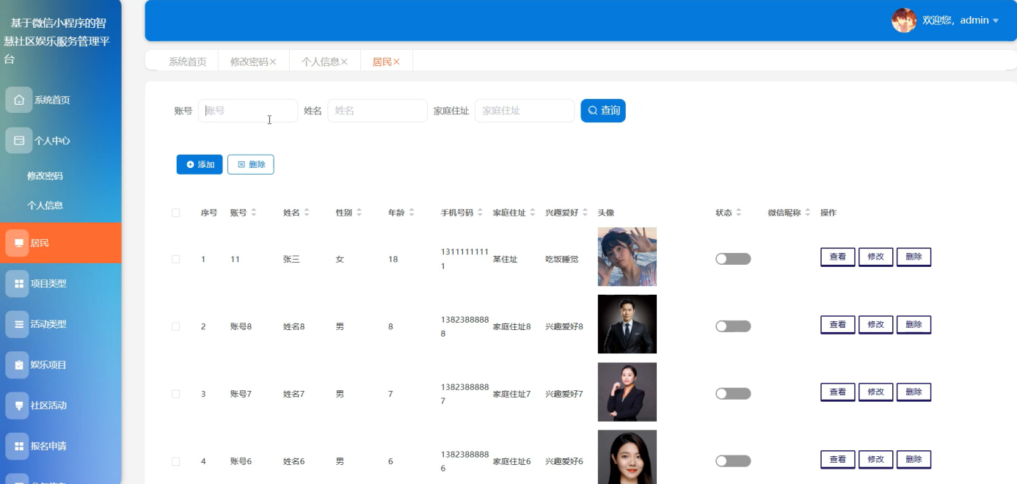
图5.1 用户管理实现

5.2.2内容管理实现
后端提供接口处理内容上传，支持文件压缩存储，采用对象存储服务存储资源文件，数据库记录内容元数据。管理员可配置审核规则，利用切面编程实现敏感词过滤。分页查询接口支持排序，使用全文检索服务提升查询效率。创作者端实现草稿箱功能，通过锁机制控制并发编辑冲突，引入版本管理支持内容回滚。数据统计模块定时生成分析报表，提供关键指标。
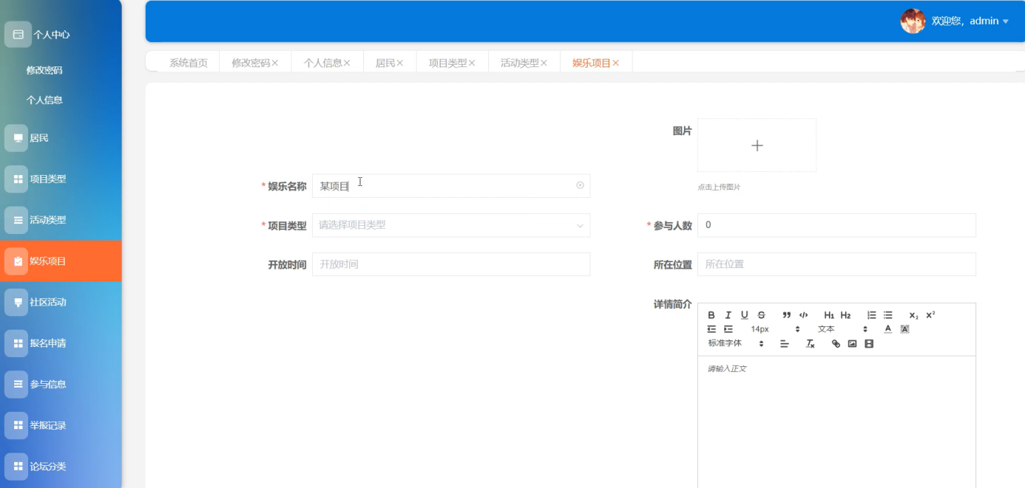
图5.2 内容界面展示

5.2.3推荐算法实现

此处省略很多字。。。

第六章 功能测试

6.1测试用例

6.1.1微信端注册登录测试
表6.1 微信端注册登录测试用例
测试场景 | 测试步骤 | 预期结果
正常注册 | 打开微信小程序，点击注册按钮，输入合法的手机号码、密码（8-16 位数字与字母组合）、确认密码，点击注册 | 提示注册成功，跳转到登录页面
注册手机号已存在 | 在注册页面输入已注册的手机号码，其他信息正常填写，点击注册 | 提示 “该手机号已注册，请直接登录”
密码格式错误 | 输入合法手机号码，设置密码为少于 8 位或全为数字 / 字母，确认密码，点击注册 | 提示 “密码格式错误，请重新输入”
正常登录 | 在登录页面输入已注册的手机号码和正确密码，点击登录 | 成功登录，进入小程序首页
密码错误 | 输入已注册手机号，错误密码，点击登录 | 提示 “密码错误，请重新输入”
未注册手机号登录 | 输入未注册的手机号和任意密码，点击登录 | 提示 “该手机号未注册，请先注册”

6.1.2社区活动报名测试
表6.2 社区活动报名测试用例
测试场景 | 测试步骤 | 预期结果
正常报名 | 登录小程序，进入社区活动页面，选择一个未截止报名且有名额的活动，点击报名按钮 | 提示 “报名成功”，在 “我的 - 社区活动 - 报名申请” 中可查看报名记录
活动已截止报名 | 选择已截止报名时间的活动，点击报名按钮 | 提示 “该活动已截止报名”
活动无名额 | 选择名额已满的活动，点击报名按钮 | 提示 “该活动名额已满”
重复报名 | 对已成功报名的活动再次点击报名按钮 | 提示 “您已报名该活动，无需重复报名”

6.1.3社区互动测试
表6.3 社区互动测试用例
测试场景 | 测试步骤 | 预期结果
发布帖子 | 登录小程序，进入社区互动板块，点击发布帖子，输入标题和内容（内容不含敏感词），点击发布 | 帖子发布成功，在社区论坛中可查看自己发布的帖子
发布含敏感词帖子 | 输入含敏感词的标题或内容，点击发布 | 提示 “内容包含敏感词，请修改后重新发布”
评论帖子 | 找到他人发布的帖子，点击评论，输入评论内容（不含敏感词），点击提交 | 评论成功，在帖子下方显示自己的评论
回复评论 | 对他人的评论进行回复，输入回复内容，点击提交 | 回复成功，在对应评论下显示自己的回复

6.1.4娱乐项目测试
表6.4 娱乐项目测试用例
测试场景 | 测试步骤 | 预期结果
查看娱乐项目详情 | 登录小程序，在娱乐项目板块点击某一娱乐项目 | 显示该娱乐项目的详细信息，包括时间、地点、内容介绍等
娱乐项目推荐准确性 | 多次浏览不同娱乐项目，查看首页推荐的娱乐项目 | 推荐的娱乐项目与自己浏览过的项目在类型、兴趣点上有较高相关性
无娱乐项目时显示 | 假设数据库中无娱乐项目数据，进入娱乐项目板块 | 显示 “暂无娱乐项目，请关注后续更新” 提示

6.1.5社区公告测试
表6.5 社区公告测试用例
测试场景 | 测试步骤 | 预期结果
查看公告列表 | 登录小程序，进入社区公告板块 | 显示所有已发布的公告列表，列表包含公告标题、发布时间
查看公告详情 | 点击公告列表中的某一公告 | 显示该公告的详细内容，包括正文、发布人等信息
无公告时显示 | 假设无公告发布，进入社区公告板块 | 显示 “暂无公告，敬请期待” 提示

6.2测试结果
经过对微信端注册登录、社区活动报名、社区互动、娱乐项目以及社区公告等功能的全面测试，各项功能基本能满足设计需求。微信端注册登录功能在不同注册登录场景下，均能给出准确提示，注册流程顺畅，登录验证准确。社区活动报名功能在活动报名的各种边界条件下，如截止报名、名额已满等情况，提示清晰合理，报名操作正常。社区互动中，帖子发布、评论及回复功能正常，对敏感词的过滤有效。娱乐项目板块能正确展示项目详情，推荐算法推荐的项目具有一定相关性。社区公告板块可正常显示公告列表及详情。但测试中也发现一些小问题，如个别页面在网络不稳定时加载速度较慢，部分提示信息的文案还可进一步优化。后续将针对这些问题进行优化完善，确保平台功能更加稳定、易用，为用户提供更好的使用体验。

参考文献
[1]吴海周.基于SSM企业级框架的微信公众平台构建[D].广西大学,2020.
[2]朱奕臣,薛浩磊,王红洋,刘博,蒋潇涵,郝承奇.基于用户协同过滤算法的智慧健康管理系统设计与实现[J].无线互联科技,2023,20(16):34-36.
[3]吴思源,曹湛慧,黄志豪,杨樱洁,吕文极,廖永康.“轻享健康”微信小程序的设计与实现[J].软件,2023,44(08):69-71+79.
[4]曾慧群.基于Android的智慧点餐系统设计与实现[J].现代信息科技,2023,7(14):15-19.
[5]李宇杰.基于微服务架构的电商微信小程序的设计与实现[D].华东师范大学,2023.
[6]张静,胡宁玉,郝耀军,杨铭.基于微信小程序的图书推荐系统的设计与实现[J].吕梁学院学报,2023,13(02):51-55.
[7]彭利民.微信公众平台辅助Java程序设计课程教学实践[J].计算机教育,2023,(02):182-186.
[8]张彭飞.基于协同过滤的微信点餐推荐系统的设计与实现[D].吉林大学,2022.
[9]徐晓.基于Java技术的微信公众号自定义菜单的研究[J].电脑知识与技术,2022,18(21):111-112.
[10]张俊.基于Java的公务员备考微信小程序[J].电脑知识与技术,2022,18(04):112-114.
[11]冯毅.智能推荐点餐系统的设计及在餐饮业中的应用价值[J].农村经济与科技,2021,32(06):143-144.
[12]王龙军.Java与Kotlin在图书馆微信公众平台消息交互的应用[J].内蒙古科技与经济,2021,(04):79-80+83.
[13]郑定超.微信平台在高职移动教学中的应用——以“Java程序设计基础”课程为例[J].电子世界,2020,(22):66-67.
[14]彭兵.基于微信平台的Java程序设计课程混合式教学研究[J].电脑知识与技术,2020,16(25):138-139+150.
[15]罗泽鹏.基于JavaScript微信小程序在图书馆移动服务中的设计与应用[J].信息技术与信息化,2020,(08):8-10.
[16]高智龙,黄连丽.基于Java的微信小程序开发[J].电子技术,2020,49(07):60-61.
[17]孟凡淇.基于微信公众号和SPOC的Java程序设计混合式教学研究[J].科技风,2020,(16):78.
[18]吴睿.微信群的运行时验证研究与实现[D].西安电子科技大学,2020.
[19]DakhnovichA.D.,ZagalskyD.S.,SoloveyR.S..MethodforDetectingManipulationAttacksonRecommenderSystemswithCollaborativeFiltering[J].AutomaticControlandComputerSciences,2024,57(8):868-874.
[20]HanYanyan,TianLiyue,ChengWeijun.DesignandImplementationofMobileBlendedLearningModelBasedonWeChatPublicPlatform[J].MATECWebofConferences,2025,10002020.

致谢
在学术的漫漫征途中，我心怀无尽感激。我要诚挚感谢我的导师，他如启明星照亮我前行的道路。从选题的迷茫，到研究思路的梳理，再到论文撰写的字字斟酌，他始终耐心引导。他严谨的治学态度，深深感染着我，让我懂得学术的严肃性与专注性。每当我遇到困境，他总能给出建设性的意见，助我拨云见日。我也要感谢我的同窗们，他们是我学术道路上并肩作战的伙伴。在小组讨论中，他们思维的火花激烈碰撞，为我的研究注入新的活力。我们共享资料，相互答疑解惑，一起度过无数个为学术拼搏的日夜。那些一起在图书馆埋头苦读、在研讨室热烈争辩的时光，是我学术生涯中最珍贵的回忆。还有我的家人，他们是我最坚实的后盾。在我为研究焦头烂额时，他们默默承担生活琐事，给予我无条件的支持与关爱。他们的理解与鼓励，让我能心无旁骛地投身学术。在此，我向他、他们致以最衷心的感谢。是他们的帮助与陪伴，让我在学术之路上稳步前行，得以完成这篇论文。未来，我将带着这份感恩，继续在学术领域深耕，不辜负他们的期望

